****Music genre classification

Filière : Génie Big Data et Intelligence

## STUDENT’S NAMES:

## AYOUB ANHAL/ANAS ELKHATIB

## 

## HAMZA AMOUSSA/DRISS AHARHAR

## TABLE DE MATIERE :

**INTRODUCTION………………………………………………………………………….I**

**COLLECTE ET PRÉTRAITEMENT DES DONNÉES…………………………………….** **II**

**EXPLORATION DES DONNÉES………………………………………………………….III**

**MODÉLISATION……………………………………………………………………………IV**

**ÉVALUATION DES MODÈLES…………………………………………………………. V**

**INTERFACE UTILISATEUR AVEC STREAMLIT……………………………………..…VI**

**DISCUSSION DES RÉSULTATS………………………………………………………..VII**

**CONCLUSION…………………………………………………………………………. VIII**

1. **INTRODUCTION :**

-Contexte du projet :

La musique est une forme d'expression universelle qui joue un rôle central dans la vie quotidienne de nombreuses personnes à travers le monde. Avec la montée en puissance des plateformes de streaming et de la musique numérique, la demande pour des systèmes capables de comprendre et d'organiser automatiquement les vastes quantités de musique disponible est devenue de plus en plus pressante. Dans ce contexte, la détection automatique du genre musical devient une tâche essentielle pour de nombreuses applications, telles que la recommandation de musique personnalisée, la classification automatique de bibliothèques musicales et l'organisation de contenus sur les plateformes de streaming.

La détection automatique du genre musical consiste à attribuer à une pièce musicale son genre ou sa catégorie musicale, tels que le rap, le rai, charki, etc., en se basant sur ses caractéristiques acoustiques. Cette tâche présente des défis uniques en raison de la complexité et de la subjectivité des genres musicaux, ainsi que de la diversité des styles et des influences dans la musique contemporaine.

Dans ce projet, nous proposons de développer un système de détection automatique du genre musical en utilisant des techniques de machine Learning et de deep Learning. Notre objectif est de construire des modèles capables de classifier automatiquement les genres musicaux à partir de données audios, en utilisant des datasets contenant des enregistrements de plusieurs genres musicaux distincts. En intégrant ces modèles dans une interface utilisateur conviviale développée avec Streamlit, notre objectif est de fournir un outil pratique et accessible pour les amateurs de musique et les professionnels de l'industrie musicale.

- Objectif du projet :

L'objectif principal de ce projet est de développer un système de détection automatique du genre musical à partir de données audios en utilisant des techniques de machine Learning et de deep Learning. Plus spécifiquement, les objectifs incluent:

1. Construire et entraîner des modèles de machine Learning et de deep Learning capables de classifier automatiquement les genres musicaux à partir de données audios.
2. Explorer différentes techniques d'extraction de caractéristiques à partir des données audio, telles que les transformées de Fourier, les spectrogrammes, etc., pour représenter efficacement les informations musicales.
3. Évaluer les performances des modèles sur des datasets comprenant sept genres de musique distincts, en utilisant des métriques appropriées telles que la précision, le rappel et la F-mesure.
4. Développer une interface utilisateur conviviale à l'aide de Streamlit pour permettre aux utilisateurs de soumettre des fichiers audios et d'obtenir des prédictions de genre musical en retour.
5. Analyser les résultats obtenus, identifier les forces et les limitations des modèles développés, et discuter des implications pratiques de la détection automatique du genre musical.

**2- COLLECTE ET PRÉTRAITEMENT DES DONNÉES :  
 -** Description des datasets :

**Dataset_1:**

* **Source :** Cet dataset a été rassemblé à partir de YouTube music.
* **Composition :** Il contient un ensemble diversifié de morceaux audio représentant sept genres musicaux distincts, tels que le rap, le rai, chaabi, charki, gnawa, taktoka jabalia, tachelhit.
* **Taille :** Le dataset A contient environ 2100 morceaux audio au total, avec une répartition équilibrée entre les différents genres musicaux.
* **Format :** Les morceaux audio sont au format standard WAV, et ils ont tous une durée fixe de 30 secondes. Ils ont été échantillonnés à une fréquence d'échantillonnage de 22050 Hz (target_sr=22050) et une profondeur de bits de 16 (bit_depth=16)
* **Étiquetage :** Chaque morceau audio est étiqueté avec le genre musical correspondant, ce qui en fait un ensemble de données supervisé pour l'apprentissage automatique.

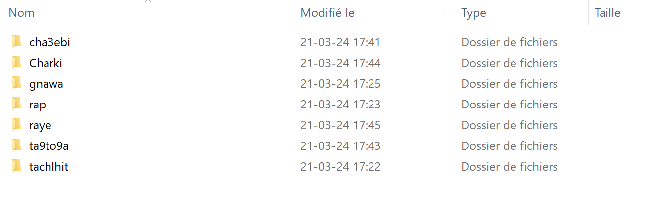

**Dataset_2:**

Pour le deuxième jeu de données, les caractéristiques sont similaires à celles du premier, à l'exception du contenu des morceaux qui diffère. Les fichiers audios sont également au format standard WAV, avec une durée fixe de 30 secondes, une fréquence d'échantillonnage de 22050 Hz et une profondeur de bits de 16. La seule différence réside dans les morceaux audios eux-mêmes, qui sont distincts de ceux du premier jeu de données.

-Méthodes de collecte des données :

**Utilisation de logiciels de téléchargement :** Utiliser savefrom.net pour télécharger des vidéos à partir de YouTube.



**Conversion en format audio** : Une fois que on ‘a téléchargé la vidéo, vous pouvez extraire la piste audio et la convertir dans un format audio standard tel que WAV. Il existe des logiciels gratuits comme FreeConvert qui peuvent vous aider à effectuer cette conversion.

**Découpage en morceaux de 30 s :** Nous avons utilisé un script Python pour découper les morceaux audios en segments de 30 secondes, tout en maintenant une fréquence d'échantillonnage de 22050 Hz (target_sr=22050) et une profondeur de bits de 16 (bit_depth=16).

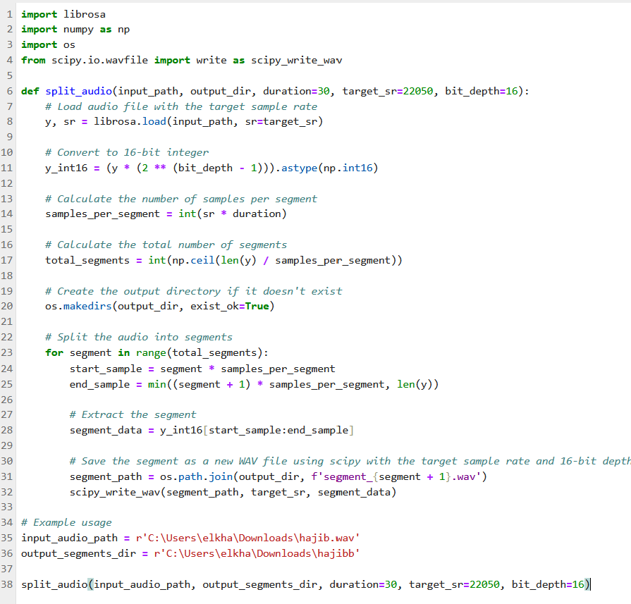

**3-Exploration des Données :**

- exploration du donnees :

Pour le deep learning:

* Nous avons utilisé les coefficients cepstraux en fréquence (MFCC) extraits à partir des morceaux audios comme représentation des données pour nos modèles de deep Learning. Les MFCCS capturent les caractéristiques fréquentielles des signaux sonores et sont couramment utilisés dans le domaine du traitement du signal audio. Ces MFCC ont été utilisés comme entrées pour nos réseaux neuronaux profonds.

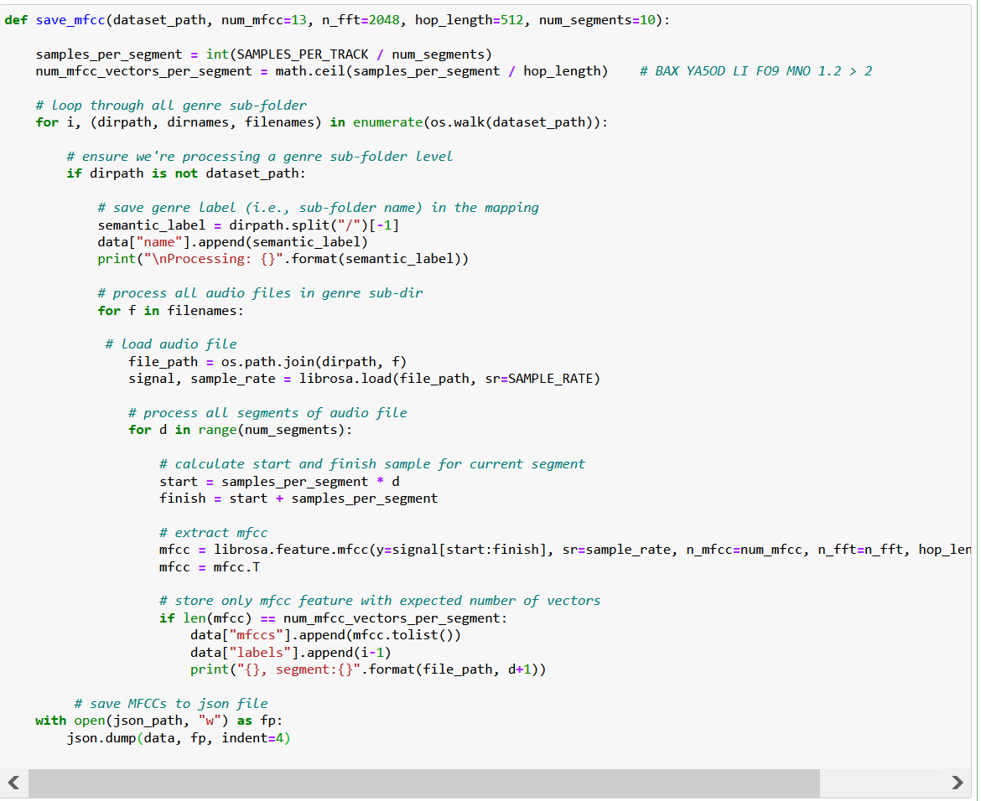

Pour le machine learning:

* Dans le cadre de notre approche de machine Learning, nous avons transformé les données audios en un format tabulaire enregistré dans des fichiers Excel. Chaque ligne de ces fichiers représentait un morceau audio, avec des colonnes correspondant à différentes caractéristiques audios ou des métadonnées associées. Cette représentation tabulaire des données nous a permis d'utiliser des algorithmes de machine Learning traditionnels qui nécessitent des données structurées en format tabulaire.

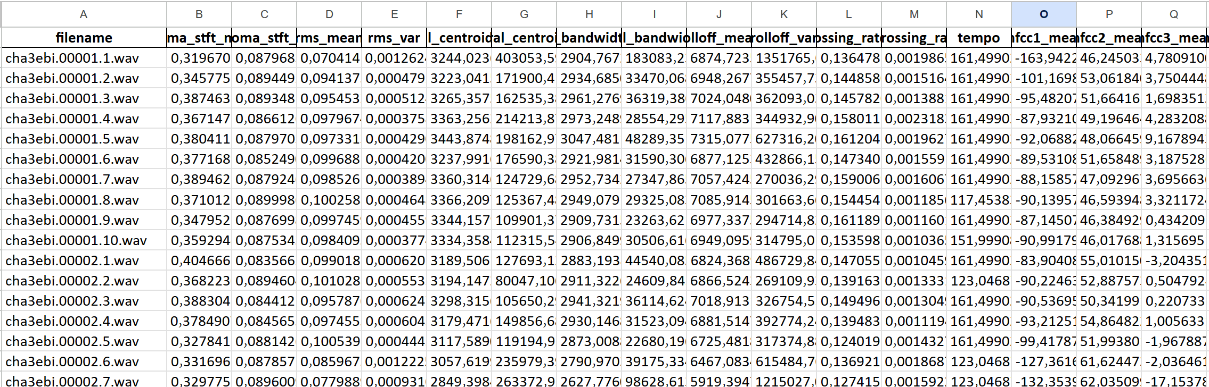

**4- Modélisation :**

**Modélisation pour le Deep Learning (utilisant les MFCC) :**

Nous avons construit et entraîné plusieurs architectures de réseaux neuronaux profonds pour la détection automatique du genre musical en utilisant les coefficients cepstraux en fréquence (MFCC) extraits des morceaux audios ;

-Les architectures de réseaux neuronaux profonds comprenaient des :

Réseaux convolutionnels **(CNN) :**

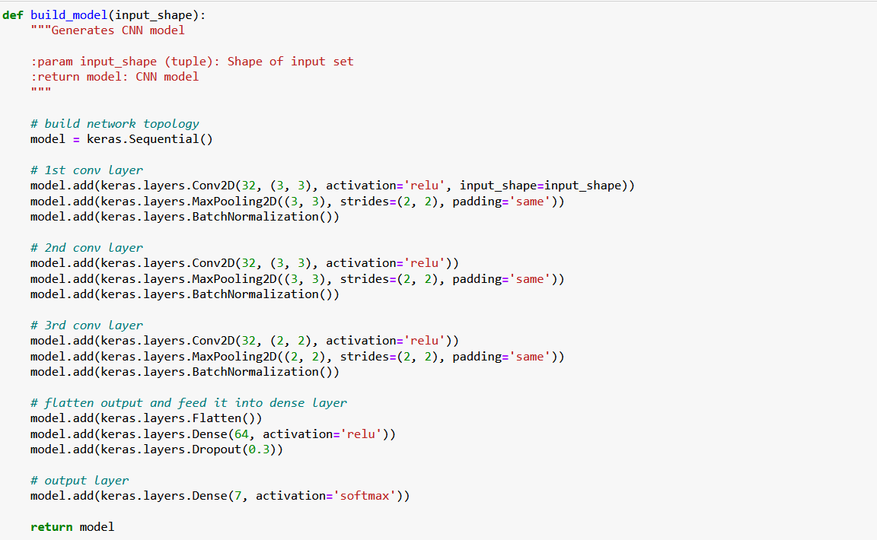

The Artificial Neural Network **(ANN):**

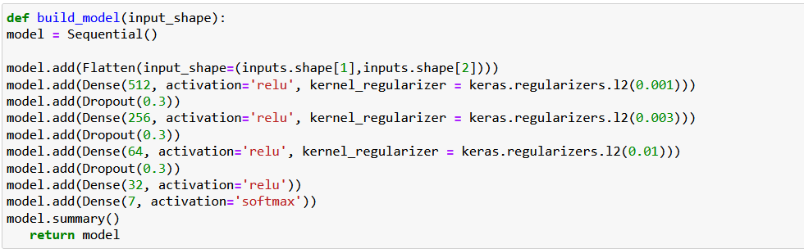

Réseaux récurrents **(RNN)** tels que les réseaux GRU :

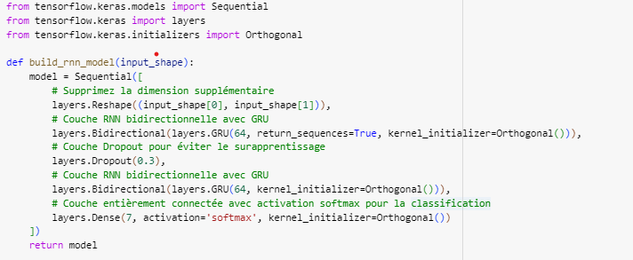

**Modélisation pour le Machine Learning :**

* Nous avons utilisé différents algorithmes de machine learning tels que les machines à vecteurs de support (SVM), les arbres de décision, les forêts aléatoires… pour la détection du genre musical.
* Les données audio, transformées en format Excel, ont été divisées en ensembles d'entraînement, de validation et de test, puis utilisées comme entrées pour les modèles de machine Learning.
* Nous avons effectué une sélection de caractéristiques et un réglage des hyperparamètres pour optimiser les performances des modèles.
* 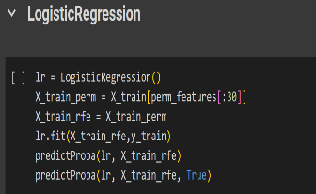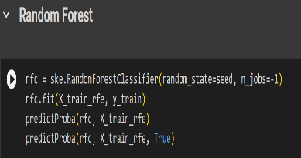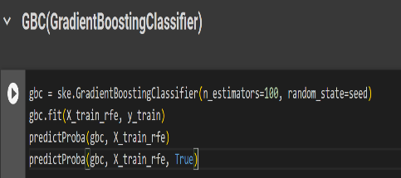Les performances des modèles ont été évaluées en utilisant des mesures de classification telles que la précision, le rappel, la F-mesure et la courbe ROC sur les ensembles de test.



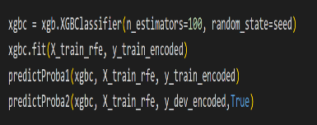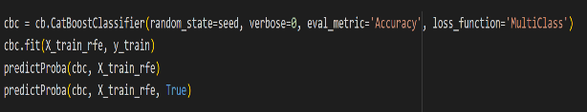

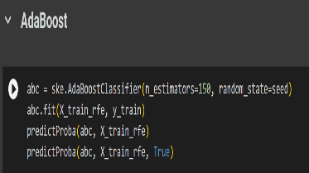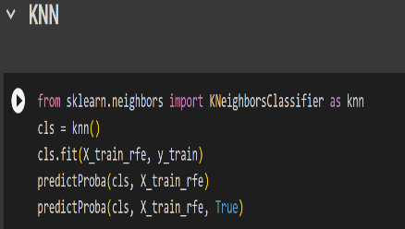



**5-Évaluation des Modèles :**

**-Performances des modèles sur les datasets de test**

**Data_1 :**

**Performance des Modèles de Deep Learning :**

Modèle CNN : loss : 0.2717 - accuracy : 0.9203

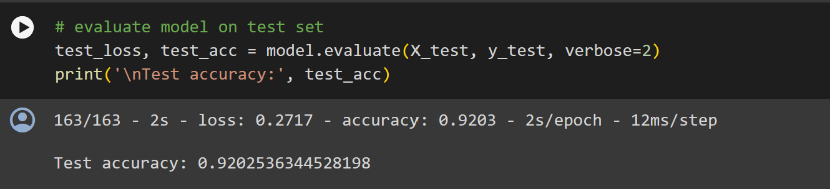

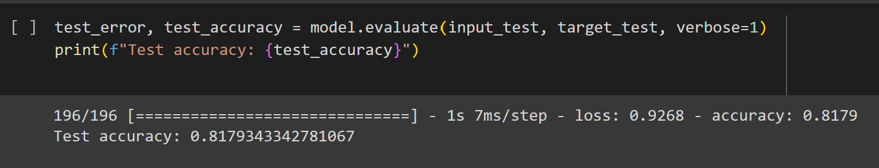Modèle ANN: loss :0.9268 -accuracy :0.8179

Modèle RNN : accuracy :0.9424 -loss :0.1963

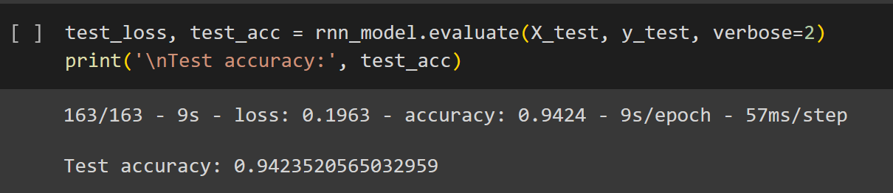



**Performance des Modèles de Machine Learning :**

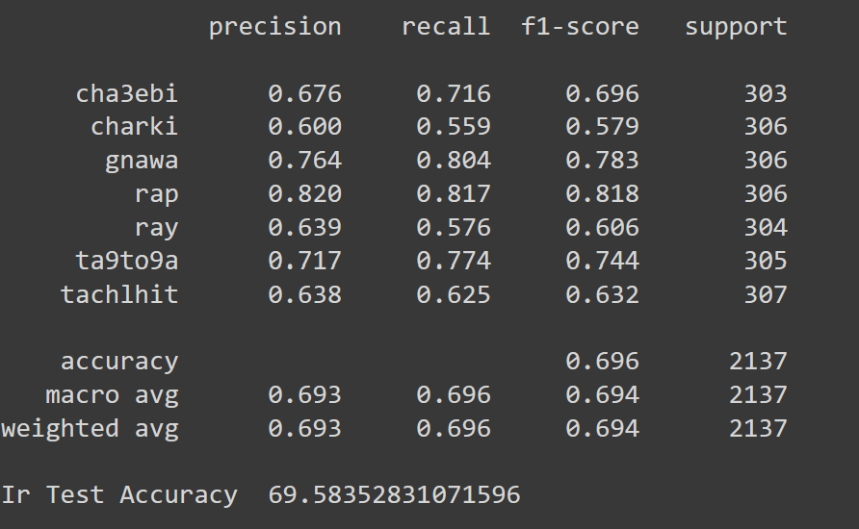**Logistic Regression**

### **Random Forest AdaBoost**

### **GBC(GradientBoostingClassifier) XGBoost**

### CatBoost **KNN**



**Data_2 :**

**Performance des Modèles de Deep Learning :**

Modèle CNN : loss: 0.2891 - accuracy: 0.9054

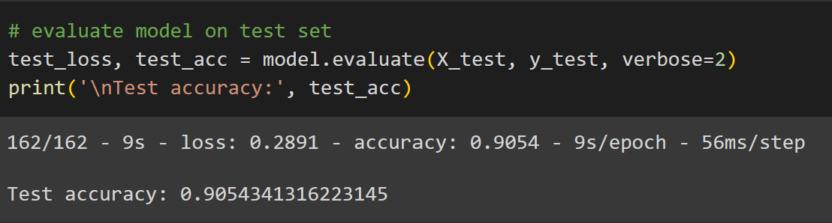

Modèle ANN: loss: 0.7979 - accuracy: 0.8548

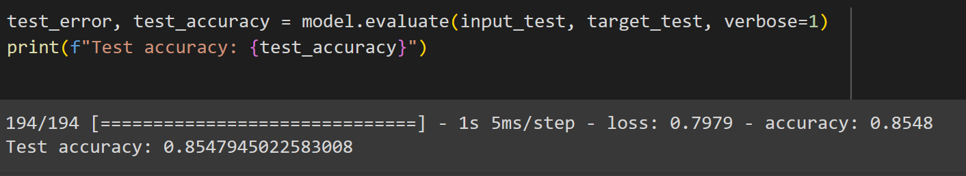

Modèle RNN: loss: 0.2032 - accuracy: 0.9383

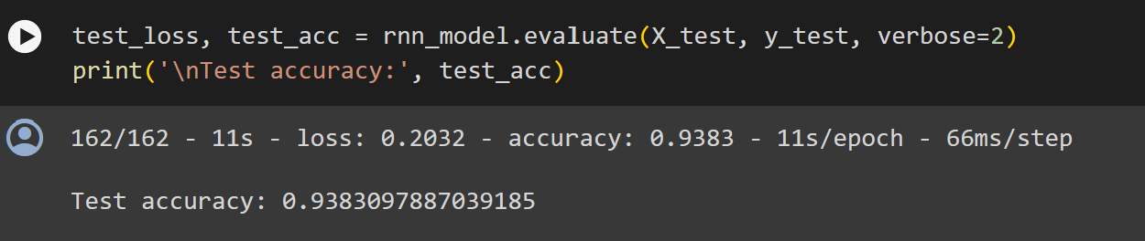

**Performance des Modèles de Machine Learning :**

### LogisticRegression **Random Forest**

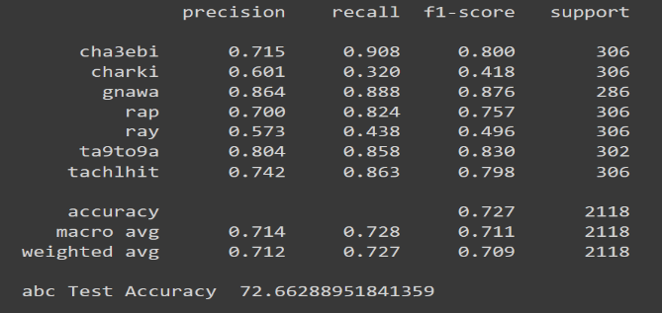AdaBoost

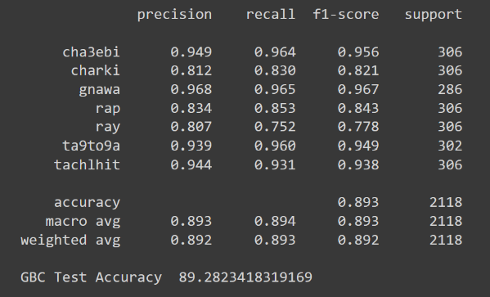GBC :

### XGBoost **CatBoost**

KNN

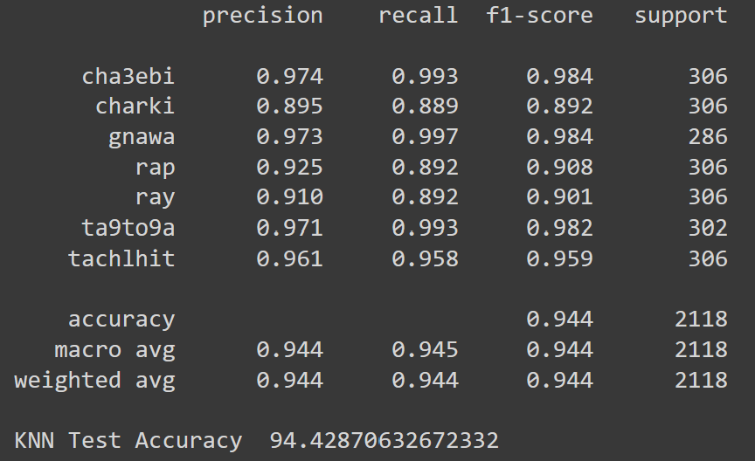  
  
**-Comparaison des performances des différents modèles :**

**-Performance des Modèles de Deep Learning**

En tenant compte des deux ensembles de données et en comparant les performances des différents modèles que vous avez fournis, le modèle RNN se démarque comme étant le meilleur en termes de précision (Accuracy), suivi par le modèle CNN.

En ce qui concerne la perte (Loss), le modèle RNN affiche également la valeur la plus basse, ce qui indique de bonnes performances en termes de minimisation de la perte.

En résumé, le modèle RNN semble être le choix optimal en termes de précision et de minimisation de la perte, suivi de près par le modèle CNN.

**- Performance des Modèles de Machine Learning :**

En comparant les performances des différents modèles basés sur les précisions de test D'après ces résultats, on peut conclure que les modèles XGBoost (XGB), Random Forest (RF), K-Nearest Neighbors (KNN), et CatBoost Classifier (CBC) semblent être les plus performants en termes de précision de test, avec des scores supérieurs à 90%. En revanche, AdaBoost Classifier (ABC) affiche une performance inférieure.

**6-Interface Utilisateur avec Streamlit :**

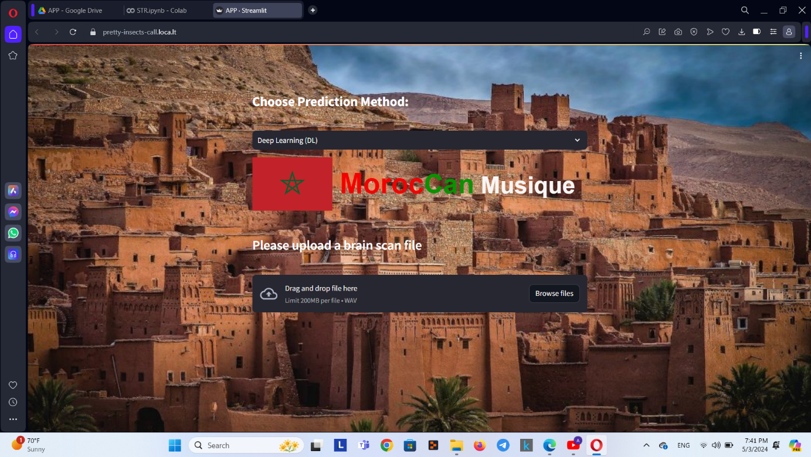**Interface de Prédiction du Genre Musical :**

* L'interface principale de notre application Streamlit offre aux utilisateurs la possibilité de prédire le genre musical d'un extrait audio de leur choix.
* Les utilisateurs peuvent utiliser une barre de dépôt pour télécharger l'extrait audio qu'ils souhaitent analyser.
* Ils ont également la possibilité de choisir entre deux méthodes de prédiction : Deep Learning et Machine Learning.
* Après avoir téléchargé l'extrait audio et sélectionné la méthode de prédiction, les utilisateurs peuvent soumettre leur demande pour obtenir une prédiction du genre musical.
* Lorsque les utilisateurs téléchargent un extrait audio et sélectionnent une méthode de prédiction (Deep Learning ou Machine Learning), l'interface de l'application Streamlit adapte son apparence en fonction du genre musical prédit pour cet extrait.
* Chaque fois qu'un extrait est soumis pour prédiction, l'application utilise le modèle choisi pour estimer le genre musical correspondant.
* Une fois la prédiction effectuée, l'interface de l'application affiche une représentation visuelle du genre musical prédit en arrière-plan.
* Cette représentation visuelle peut prendre la forme d'une image représentant le genre musical

.

Pour le genre de **RAP** :

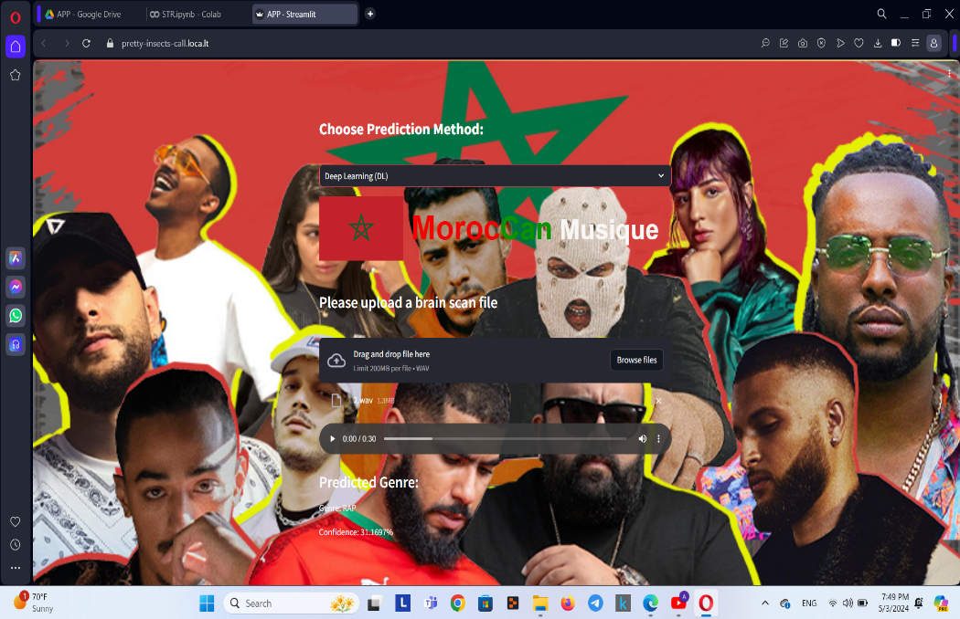

**Chaabi :**

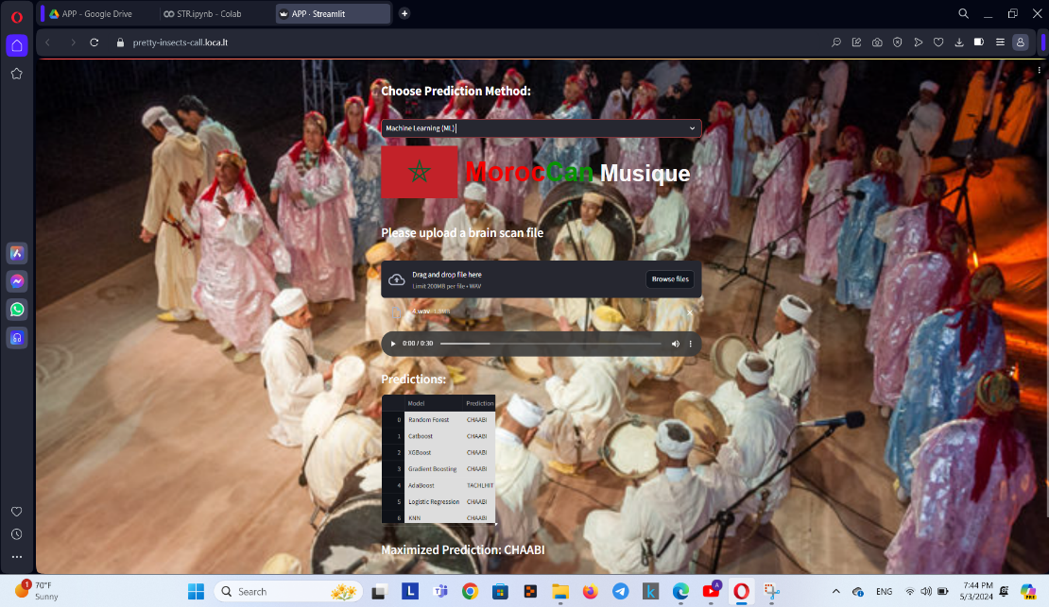

**Charki :**

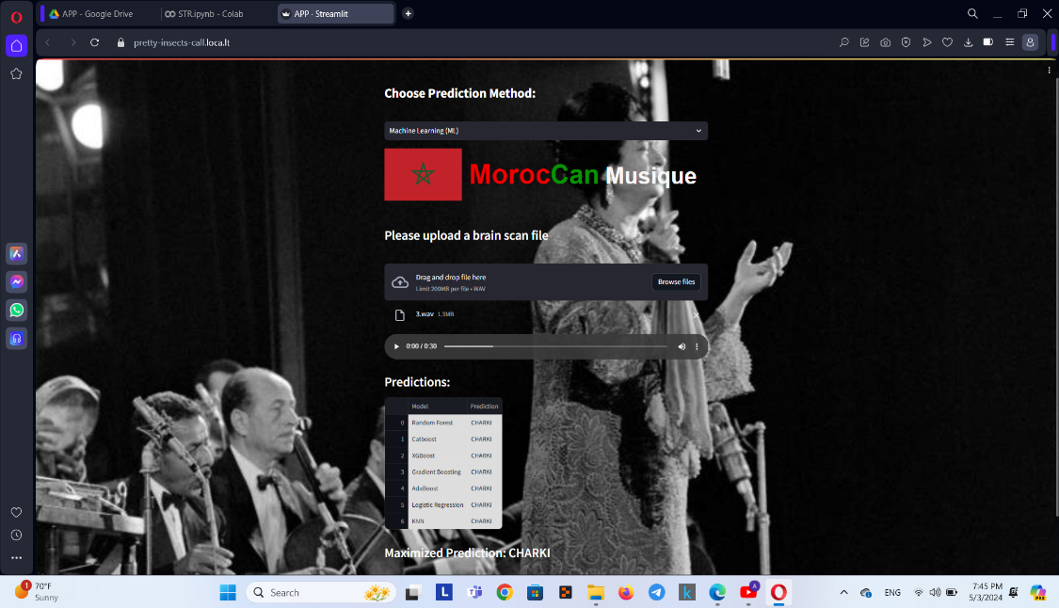

**Rai :**

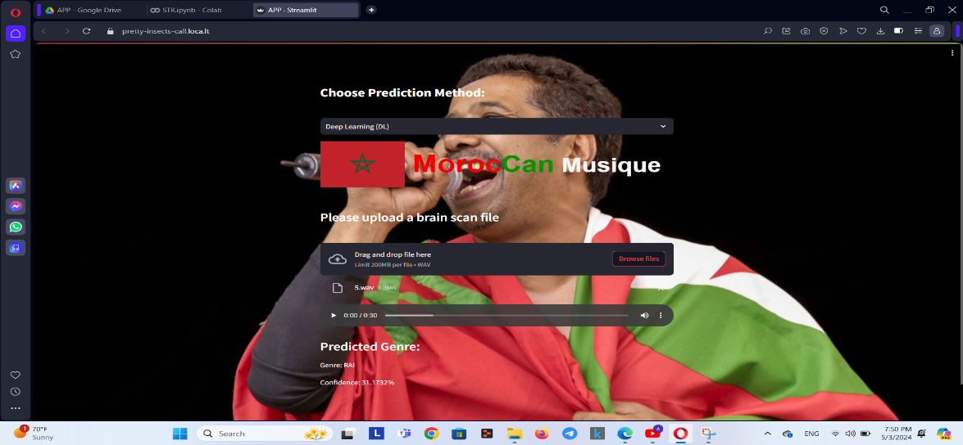

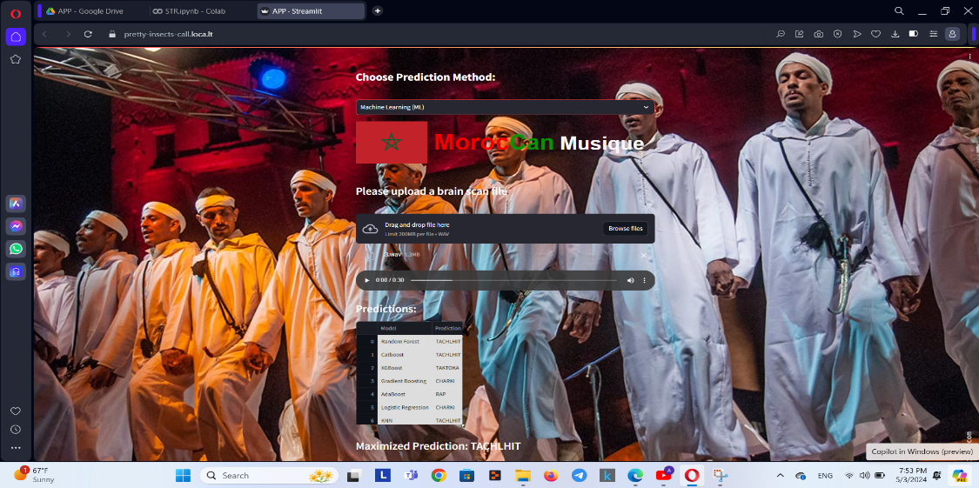**Tachlhit :**

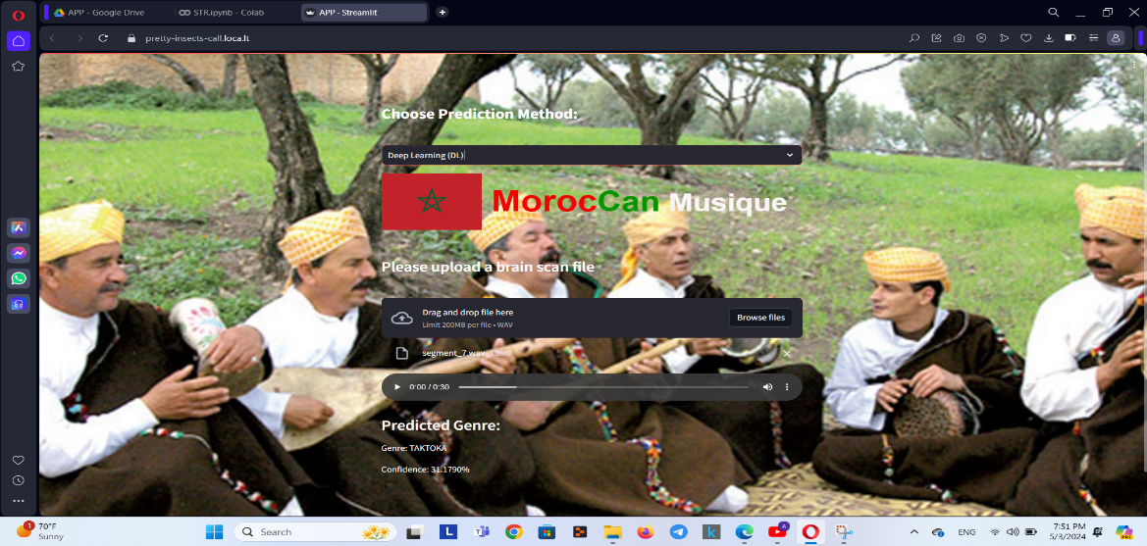

**Taktoka jabalia :**

**Gnawa :**

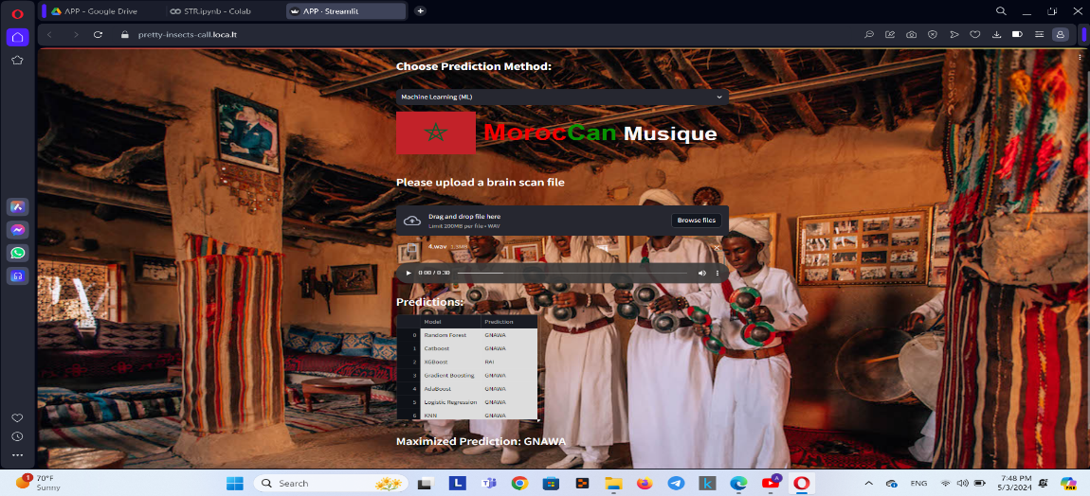

**7-DISCUSSION DES RÉSULTATS :**

**-** **Points forts et limitations du projet**

**Points forts:**

1. **Utilisation de Deep Learning :** Le deep Learning est particulièrement efficace pour extraire des caractéristiques complexes à partir de données brutes, ce qui peut être très utile pour la reconnaissance de motifs dans des signaux audio comme ceux des chansons.
2. **Grande quantité de données :** Avec 2100 segments pour chaque genre musical dans deux datasets, dispose une quantité importante de données pour entraîner notre modèle. Cela devrait aider à améliorer la précision de notre modèle en lui permettant d'apprendre à reconnaître une variété de styles musicaux.
3. **Variété de genres musicaux :** En incluant 7 genres musicaux différents, notre modèle aura la capacité de différencier entre une gamme diversifiée de styles musicaux, ce qui peut rendre notre modèle plus polyvalent et applicable à un large éventail d'utilisations.
4. **Utilisation de deux datasets :** L'utilisation de plusieurs sources de données peut aider à réduire les biais potentiels introduits par un seul ensemble de données. Cela peut conduire à des modèles plus robustes et généralisables.
5. **Potentiel d'application :** Une fois que modèle est entraîné, il pourrait être utilisé dans diverses applications, telles que la recommandation musicale personnalisée, la classification automatique de nouvelles chansons dans les bibliothèques musicales, ou même l'analyse des tendances musicales.

**Limitations:**

1. **Qualité des données :** La qualité des données audio peut varier considérablement en fonction de la source et de la manière dont elles ont été collectées. Des problèmes tels que le bruit de fond, la qualité d'enregistrement et les variations de volume peuvent affecter la performance du modèle.
2. **Sélection des caractéristiques :** Identifier les caractéristiques pertinentes à extraire des signaux audios pour la classification des genres musicaux peut être un défi. Il faut expérimenter avec différentes représentations des données audio pour trouver celles qui fonctionnent le mieux.
3. **Surajustement (overfitting) :** Avec un grand nombre de segments pour chaque genre musical, il existe un risque de surajustement si le modèle apprend les caractéristiques spécifiques des données d'entraînement au lieu de généraliser correctement pour classer de nouvelles données.
4. **Interprétabilité :** Les modèles de deep learning sont souvent considérés comme des boîtes noires, ce qui signifie qu'il peut être difficile de comprendre comment ils prennent leurs décisions.
5. **Coût computationnel :** Entraîner des modèles de deep learning sur de grandes quantités de données peut être intensif en termes de puissance de calcul et de temps de traitement.